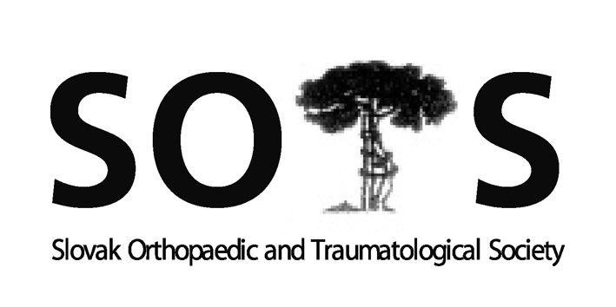
Slovenská ortopedická a traumatologická spoločnosť
I. ortopedicko-traumatologická klinika LFUK, FNsP
Ružinovská 6, 826 06, Bratislava
Predseda: Doc. MUDr. Milan Kokavec, PhD
e-mail: kokavec@dfnsp.sk

Program členskej schôdze SOTS

Dátum: dňa 22.10. 2009 o 17,30
Miesto: Kúpeľná dvorana, Trenčianske Teplice

- Prezentácia a otvorenie

- Správa o činnosti výboru SOTS za rok 2009 Doc. Kokavec

- Príhovor hlavného odborníka pre ortopédiu Dr. Maresch

- Správa o hospodárení SOTS Dr. Kľoc

- Revízna správa SOTS Dr. Hudec

- Rôzne - Diskusia

- Záver

Ad 1/ Prezentácia (priložená prezenčná listina). Z 313 členov SOTS sa na členskej schôdzi zúčastnilo 74. Členskú schôdzu otvoril viedol prim. Kľoc, ktorý privítal prítomných členov. Členská schôdza schválila navrhovaný program.

Ad 2/ Doc. Kokavec podal správu o činnosti výboru SOTS za rok 2009, ktorá bude všetkým členom SOTS zaslaná v písomnej forme a prístupná na webovej stránke spoločnosti.

Ad 3/ Prim. Maresch – hlavný odborník MZ SR pre odbor Ortopédia informoval o personálnom a lôžkovom fonde na jednotlivých ortopedických pracoviskách v SR a poukázal na klady a nedostatky spolupráce s jednotlivými zdravotníckymi zariadeniami a s MZ SR. Informoval o vykonaných kontrolno-metodických návštevách na ortopedických pracoviskách a o tvorbe štandardných diagnostických a terapeutických postupov pre vybrané ortopedické diagnózy a o príprave katalógu výkonov v odbore ortopédia.

Ad 4/ Prim. Kľoc – pokladník SOTS - predniesol správu o hospodárení, financovaní a stave účtov SOTS. Správa bola prijatá bez pripomienok.

Ad 5/ Revíznu správu o hospodárení výboru SOTS predniesol prim. Hudec a bola prijatá bez pripomienok.

Ad 6/
Na základe návrhov členskej základne SOTS boli nominovaní na čestné členstvo SOTS a výborom SOTS schválení:
Prim. MUDr. František Bugáň, Košice SR
Prof. MUDr. Juraj Payer, Bratislava, SR
Prof. Rockwood, MD (San Antonio, Texas, USA)
Prof. Reinhardt Windhager (Graz, Rakúsko)
Assoc. Prof. László Bucsi (Szekesfehérvár, Maďarsko)

Členská schôdza SOTS jednomyseľne schválila navrhnutých kandidátov na čestné členstvá SOTS.

Členská schôdza schválila zvýšenie členského poplatku do SOTS z 10 euro na 30 euro, pričom v tejto sume je zahrnuté ročné predplatné časopisu Acta chirurgiae orthopedicae et traumatologiae čechoslovaca.

V diskusii odzneli viaceré príspevky týkajúce sa problematiky ambulantných ortopédov, ktoré bude potrebné aktuálne riešiť.

Členskú schôdzu ukončil prim. Kľoc o 18.30 hod

Doc. MUDr. Milan Kokavec, PhD.

